**«Наша Армия сильна, охраняет мир она"**

Подготовила: воспитатель, Жданова А.В.

Привлечение детей дошкольного возраста в музеи в высшей степени целесообразно. Музей для дошкольников является средством формирований целостной личности, приобщения ребенка к культурным ценностям и традициям. При этом решаются важнейшие задачи по формированию: познавательной мотивации; потребности посещать музеи; культуры поведения в музее; формированию эстетического вкуса.  
Сотрудники Белореченского Историко-Краеведческого музея успешно сотрудничают с нашим дошкольным учреждением. Экскурсии для дошкольников в местный историко-краеведческий музей, с детьми в нашем дошкольном учреждении практикуются часто. Мы хорошо понимаем, что экскурсионная деятельность наилучшим образом позволяет познакомить детей с объектами и явлениями природы, с особенностями организации человеческой жизнедеятельности в естественной обстановке.  
Неоценимо велика роль музея в приобщении детей к миру музейных ценностей. Музей, как огромный волшебный ларец, хранит необычную драгоценность – время, которое живет в виде музейных предметов, созданных человеком. Экскурсии по музею способствуют развитию познавательного интереса, связной речи дошкольников. Здесь же они получают патриотическое воспитание, суть которого состоит в том, чтобы взрастить в детской душе семена любви к родной природе, родному дому и семье, истории и культуре своей страны, ко всему, что создано трудом родных и близких людей.

11.02.22 г в преддверии праздника «День Защитника Отечества» в нашем детском саду прошло мероприятие организованное совместно с сотрудниками музея «Наша Армия сильна, охраняет мир она»

Ребята получили представление об Армии, об особенностях военной службы, сотрудники музея дали ребятам представления о родах войск, о защитниках Отечества, вызвали желания чувствовать гордость за свою армию, желание быть похожими на сильных, смелых российских воинов. Дети с удовольствием участвовали в мероприятии, отвечали на вопросы, примеряли пилотки, каски, военную одежду, которые сотрудники музея привезли на выставку.

Для детей это было значимое событие, они с интересом восприняли новую информацию и прониклись новыми впечатлениями.

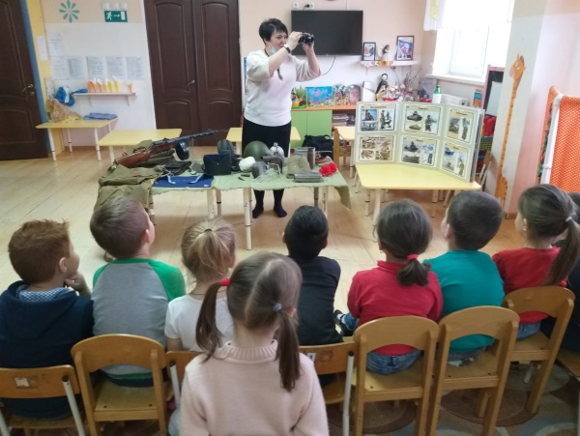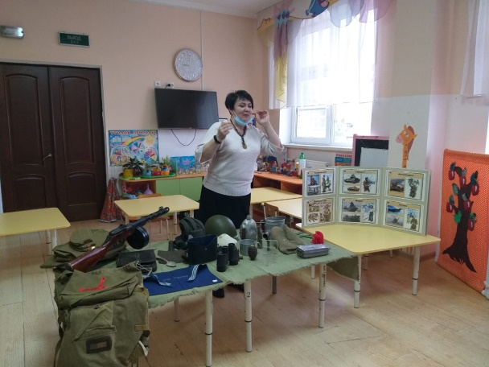

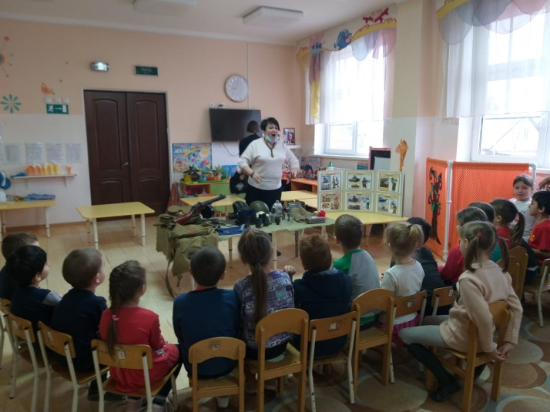

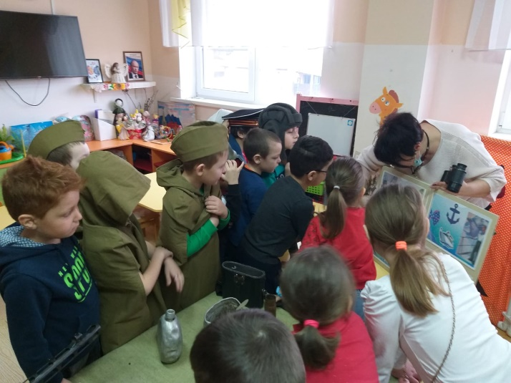 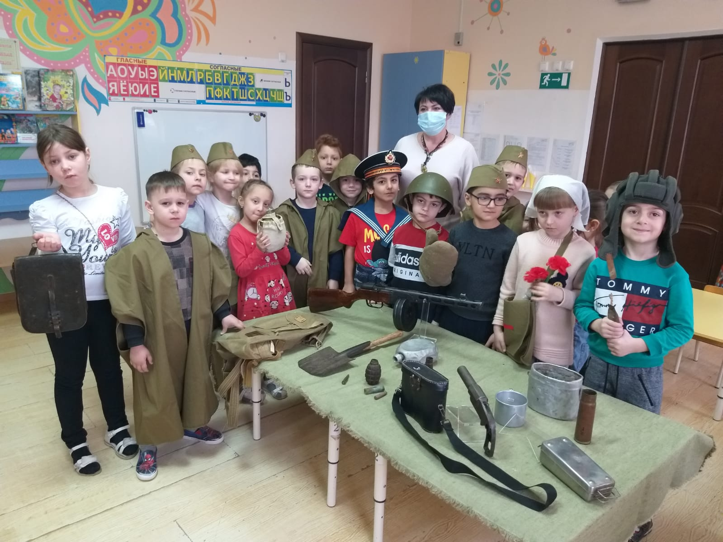

**Список используемой литературы:**

1.https://ros-museumstroy.ru/stati/kak-vliyayut-muzei-v-detskom-sadu-na-vospitanie-detey/

2. https://dohcolonoc.ru/stati/18797-muzej-v-detskom-sadu.html